El error se encontraba a la hora de la declaración de la variable prevP, El ciclo while al que debería de entrar para declarar prevP nunca entra, por lo tanto prevP queda como una declaración NULL, la manera en la que yo lo solucione es escribir otro algoritmo para encontrar el nodo previo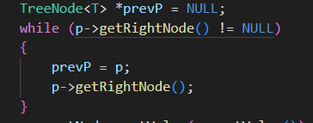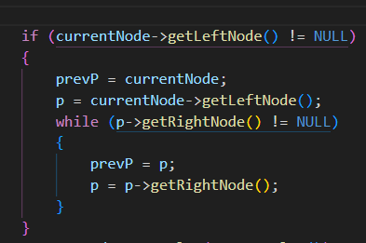

Entonces cuando cuando el nodo de la izquierda es nulo, se declara prevP y lo mismo pasa cuando el nodo derecho es nulo

El código que cuantifica la cantidad de nodos es la siguiente  
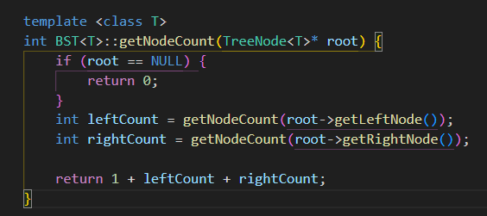

Similar al método de impresión, para este método de InOrder, busca de manera recursiva y cada que encuentra un nodo, regresa 1+ la cuenta que lleva de la derecha y la izquierda, para este método me ayude de chatGPT.



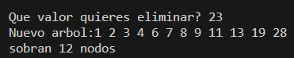

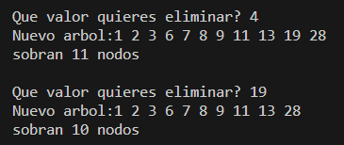

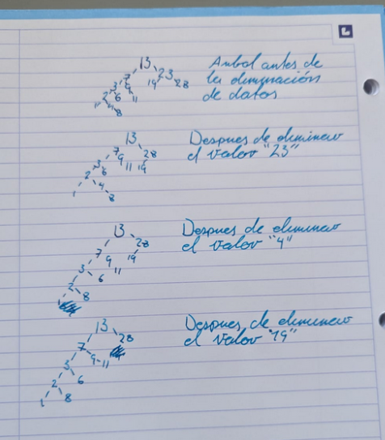

Como se ve el árbol en este proceso de eliminación